
实验课程： | 计算机组成原理
实验项目： | 实验一 汉字编码与校验设计实验
指导教师：
学生姓名:
学生学号：
班 级：
实验地点：
实验时间：
实验成绩：
成都信息工程大学计算机学院

课
程
实
验
报
告

实验一 汉字编码与校验设计实验

1.1设计要求
1. 利用工具批量获取一段文字的 GB2312 机内码
2. 利用简单电路实现 GB2312 编码与区位码的转换
3. 实现汉字 GB2312 编码的点阵显示
4. 设计实现汉字 GB2312 编码的海明校验编码体系，并在 Logisim 中实现对应的编解码电路。

1.2方案设计

1.2.1 汉字编码
- 原理
- 国标码与区位码
区位码+2020H=国标码
得：国标码+dfe0H=区位码
- 存储器数据编辑
先在txt里编辑文本，然后使用实验里附带的十六进制编辑器，打开之前的txt，复制十六进制值粘贴到 Logisim 中的只读 ROM 中。
- 电路设计
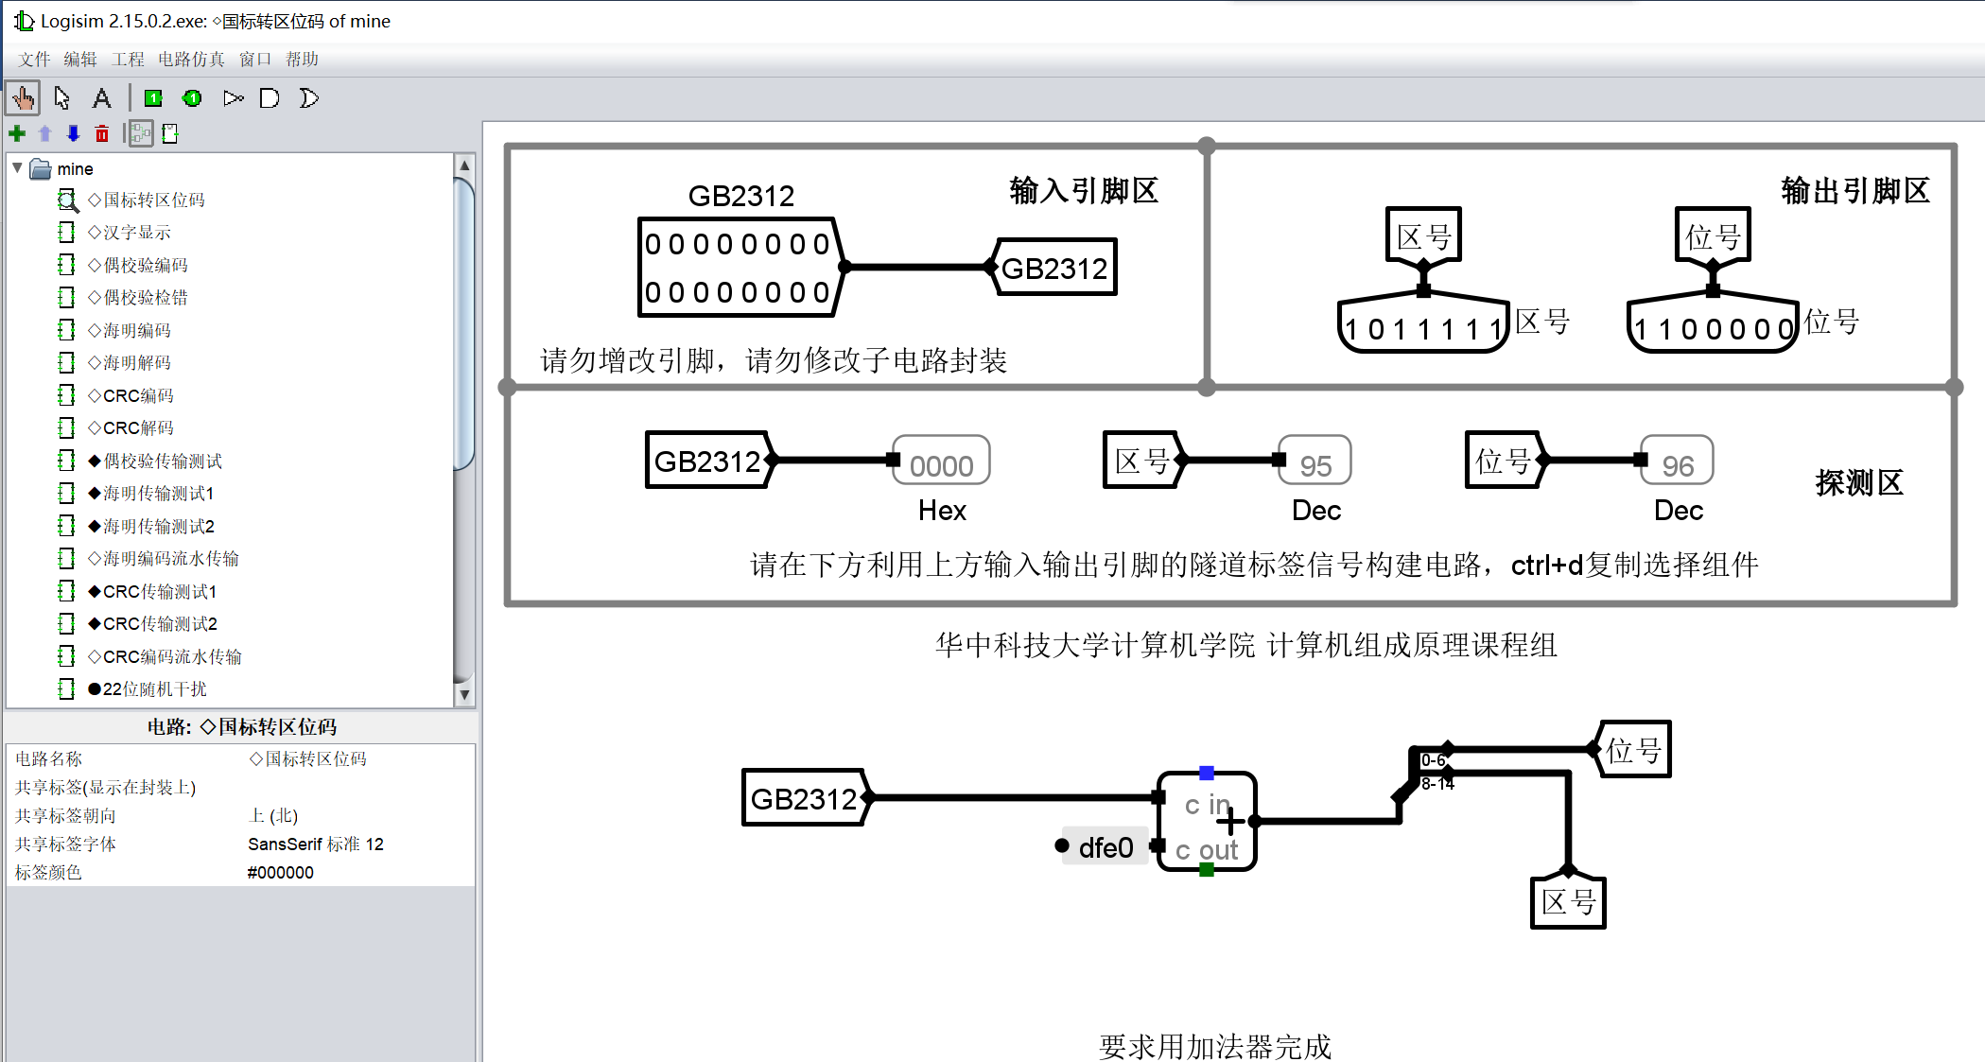
图1国标码转区位码
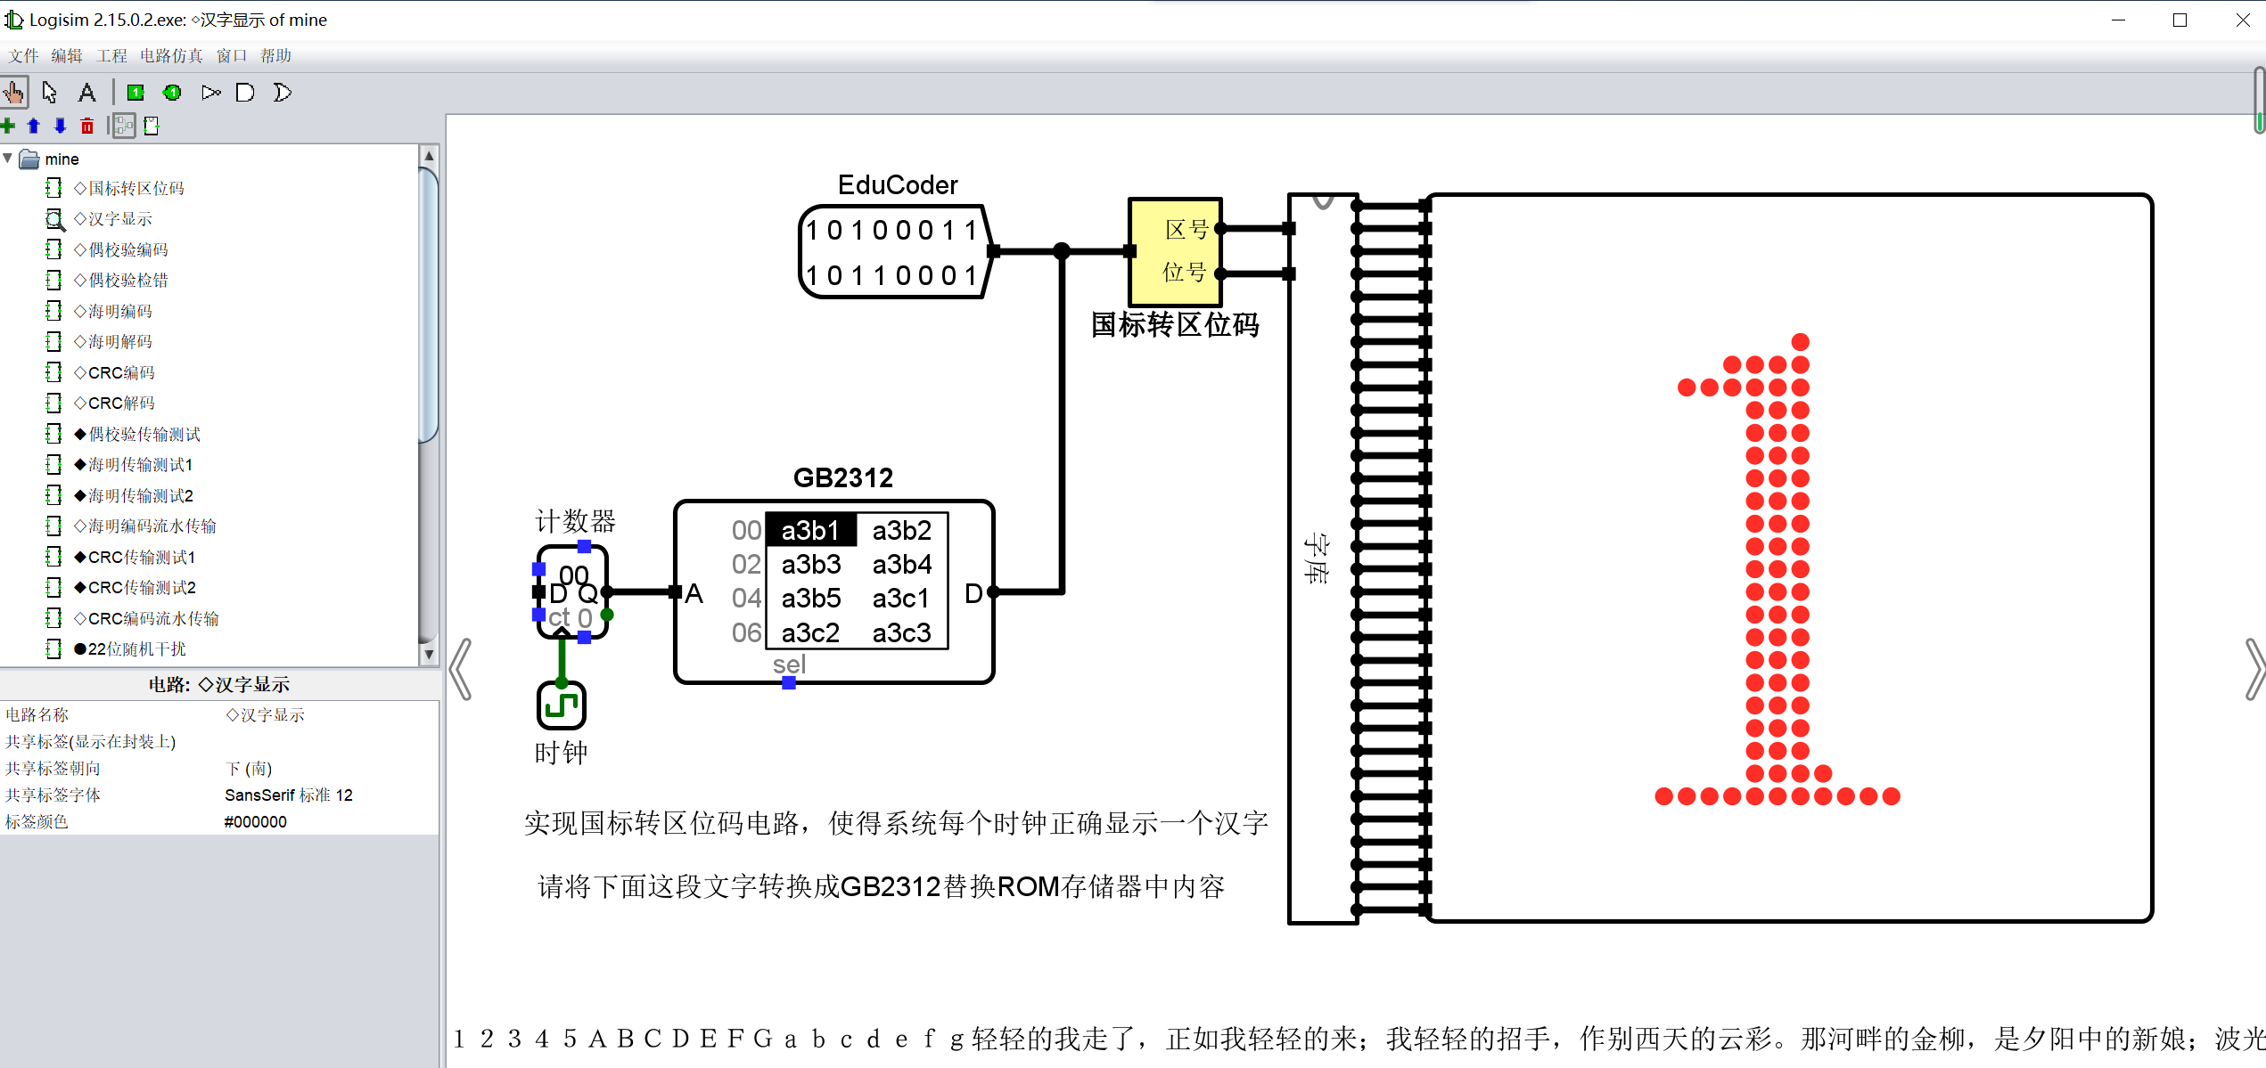
图2汉字显示

1.2.2 海明校验
1、原理
1）校验码位数
校验位的值构成出错位的位置,称为检错码
原始数据k位，校验位r位能表示2^r种检错码，0值表示正确，那么有2^r-1种值表示出错位的位置，所以k+r<=2^r-1
2)编码分组规则
每个数据位至少在两个及以上的校验组中，也就是检错码的二进制至少有两个1，没有1的情况就是0值，表示正确，只有1个1的情况是2的幂，也就是说校验位要放在2的幂上，其他位是数据位
数据位的分组就是海明码从1开始表示位置，检错码等于数据位的位置
3）检错与纠错
检错码0值表示大概率正确
当检错码不为0时，总偶校验位为1表示1位错，为0表示2位错
当出1位错，检错码表示出错位位置，检错码的值用译码器生成多路出错信号，和海明码异或得正确编码
当出2位错，无法纠错
2、电路设计

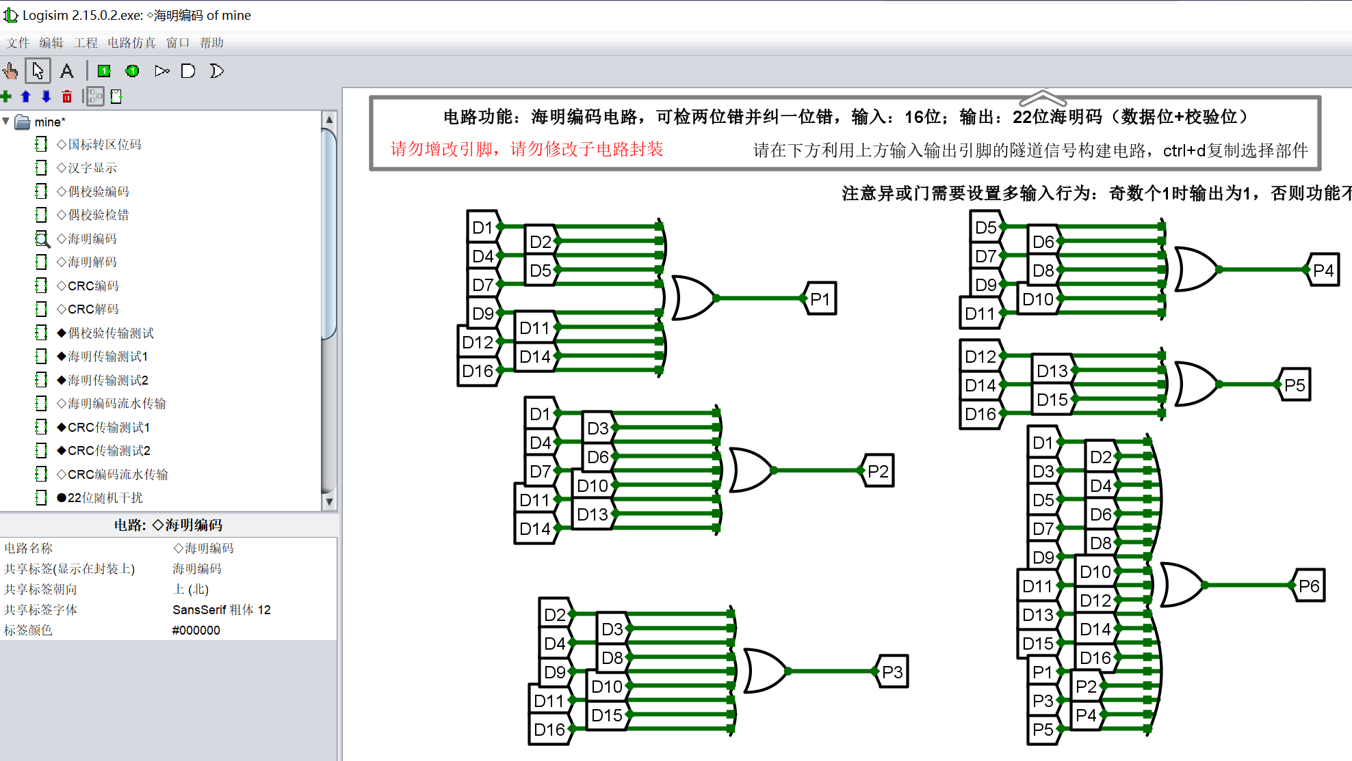
图3海明编码
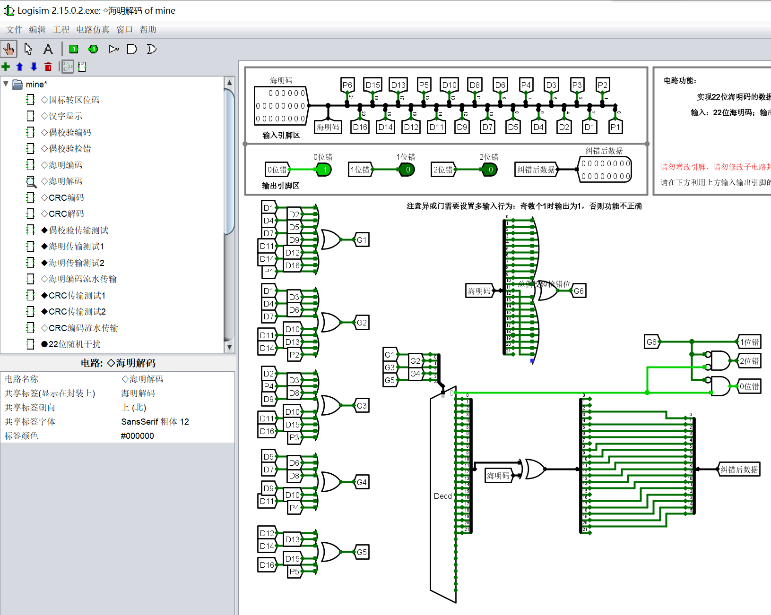
图4海明解码

1.3实验步骤
1）国标码转区位码
定义一个常量dfe0，连到加法器上

2）存储器数据编辑
先在txt里编辑文本，然后使用实验里附带的十六进制编辑器，打开之前的txt，复制十六进制值粘贴到 Logisim 中的只读 ROM 中。

3）海明编码
按照数据位分组连接数据位和异或门，再连到相应校验位

4）海明解码
按照数据位分组连接数据位和异或门，再连到相应检错码
按照原理里所讲连接判断错误位数量
用译码器生成多路出错信号，和海明码异或得正确编码

1.4故障与调试

1.4.1逻辑门选择错误
故障现象：偶校验电路连接完没通过头歌测试

原因分析：正确逻辑门应该是异或门，我选了异或非门
解决方案：异或非门换成异或门

1.5测试与分析
所有电路均通过头歌测试
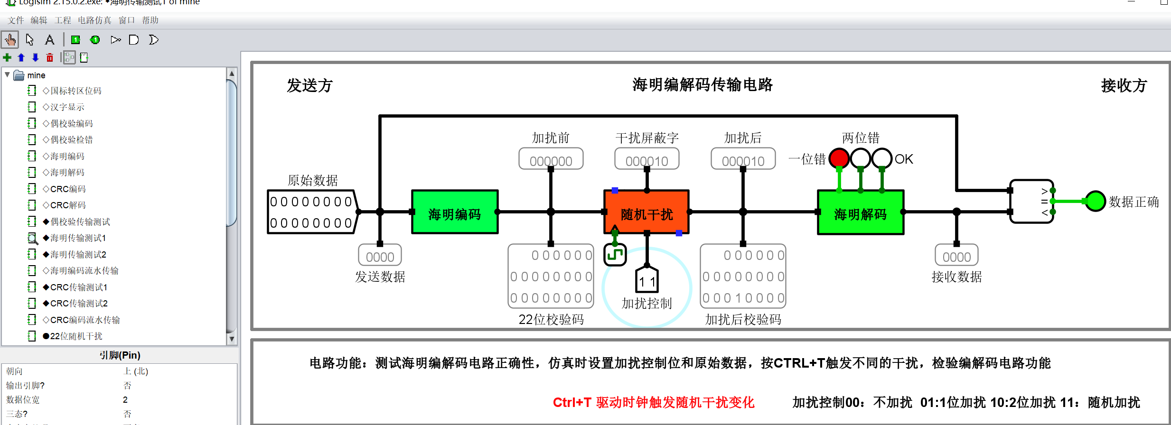
图5测试

这次实验，一共完成了国标转区位码、偶校验编码、偶校验编码、偶校验编码、海明编码、海明编码等电路的实现。
实验结论和现象:
本次实验，通过亲自动手，了解了国标码、区位码、机内码的具体转换方式，同时也更加深入的了解了奇偶校验码、海明校验码的工作原理、逻辑原理。通过Logisim这个软件，直观的体现了奇偶校验码、海明校验码各自的优劣。
存在问题分析或改进思路：
对Logisim软件还不是特别熟悉。通过观看谭老师的MOOC视频，价值询问同学，已经初步掌握了Logisim的基础使用技巧。
对海明校验码的编码和解码过程还是不是很熟悉。以通过看书、问同学等方式明白了海明编码、解码的原理及逻辑。

